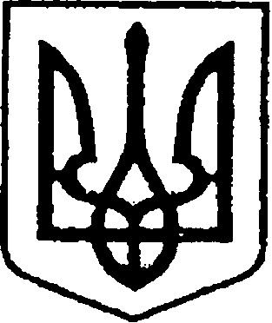
УКРАЇНА
ЧЕРНІГІВСЬКА ОБЛАСТЬ
МІСТО НІЖИН
М І С Ь К И Й Г О Л О В А

Р О З П О Р Я Д Ж Е Н Н Я

28 серпня 2026 р. м. Ніжин № 160

Про оголошення Подяки
міського голови

Відповідно до статей 42, 59 Закону України «Про місцеве самоврядування в Україні», Регламенту виконавчого комітету Ніжинської міської ради Чернігівської області VІІІ скликання, затвердженого рішенням Ніжинської міської ради Чернігівської області VІІІ скликання від 24.12.2020 р. № 27-4/2020, розпорядження міського голови від 15.04.2015 р. № 47 «Про встановлення заохочувальних відзнак міського голови та затвердження Положення про них»:
1. Оголосити Подяку міського голови ніжинцям-переможцям міського конкурсу «Бути українцем: Незалежність очима громади» за збереження національних цінностей, любов до рідного міста, віру у майбутнє нашої громади та з нагоди 35-ї річниці незалежності України:
1.1. Ірині НОСЕНКО;
1.2. Альоні РАДЧЕНКО;
1.3. Ірині ХОЛОДНЯК;
1.4. Таісії КОЗИРЄВІЙ;
1.5. Сабіні МОСКАЛЕНКО;
1.6. Денису ШЕКЕРІ;
1.7. Борису ТЕРЕХУ;
1.8. Дарії ЛІСОВЕЦЬ;
1.9. Ігорю СЛЄСАРЕНКУ;
1.10. Ларисі ПЕТРЕНКО;
1.11. Валерію КИЧКУ;
1.12. ВП НУБіП «Ніжинський агротехнічний інститут»;
1.13. КЗ ПМО «Ніжинська хореографічна школа»;
1.14. КЗ ПМО «Ніжинська музична школа»;
1.15. Народний музей українського старовинного костюму та побуту КЗ ПМО «Ніжинська хореографічна школа».
2. Сектору з питань кадрової політики відділу юридично-кадрового забезпечення апарату виконавчого комітету Ніжинської міської ради Чернігівської області (Людмила Кучер) забезпечити оприлюднення цього розпорядження на сайті Ніжинської міської ради Чернігівської області.
3. Відділу бухгалтерського обліку апарату виконавчого комітету Ніжинської міської ради Чернігівської області (Олена Юрченко) забезпечити виконання цього розпорядження у частині видачі бланків Подяк та рамок.
4. Контроль за виконанням розпорядження покласти на керуючого справами виконавчого комітету Ніжинської міської ради Валерія Салогуба.

Міський голова Олександр КОДОЛА

